

彰 化 東 南 扶 輪 社
ROTARY CLUB OF CHANGHWASOUTH-EAST
社 館：彰化市中山路二段351號11樓
E-mail Address：serotary@ms59.hinet.net
http://chse-rotary.btko.net/
TEL：04-7286513 FAX：04-7280103 04-7295542.

第十二屆週刊

社 長：林明照 社務行政主委：楊啟明 節目主委：黃進來

秘 書：謝國慶 服務計劃主委：賴東明 聯誼主委：易東亮

司 庫：呂榮章 社員委員主委：黃國書 出席主委：邱秋發

膳 食：吳菘逸 扶輪基金主委：黃添丁 社刊主委：朱坤棋

糾察長：林錦國 公關委員主委：黃瑞明 理 事：黃金報

糾 察：周克彥 糾 察：林鶴財

第 三 期95年7月20（星期四）出刊 例會：每週四下午六時卅分聯誼
本週第548次例會歡迎
彰化縣第一分區助理總監及各社社長、秘書蒞臨

本社重要訊息
- 7月22日（星期六）假台中新民高中舉行「地區扶輪基金暨社員擴展研習會」時間上午8:30報到 ~ 下午2:00 結束；(報到處:綜合大樓 1F大禮堂)。參加人員：社長3M、秘書POWER、扶輪基金主委GAUGE、社員擴展主委TORO、國際主委BRASS
- 8月5日（星期六）社區服務舉辦捐血活動，於當日上午9時-下午4時；地點：彰化縣立文化中心。請社友踴躍參與。

秘書通訊
- 鹿港扶輪社：函知7月20日(星期四)之例會，為配合舉辦內輪會聯誼活動，因此合併舉行。下午6時嘉義小園餐廳餐敘。
- 彰化東區社：原7月21日（星期五）之例會，為配合社友公子彌月宴客，變更7月22日（星期六）假神野日本料理店舉行。
- 善化扶輪社：7月21日（星期五）之例會，為配合職業參觀活動—澎湖之旅三天。時間變更至7月23日（星期日）下午7時假善化大成餐廳舉行。
- 彰化皇家社：7月25日（星期二）下午5：20，劉昭惠（MUSIC）區總監公式訪問，假社館舉行。
- 彰化松柏社：7月26日（星期三）上午11時，劉昭惠（MUSIC）區總監公式訪問，假社館舉行。

國際扶輪3460地區2006-07年度
地區扶輪基金曁社員擴展研習會–議程表
新民高中舉行(7.22.2006)
08:30 - 09:00 報到、聯誼 (新民大禮堂)
09:00 - 09:05 介紹來賓
09:05 - 09:10 總監致詞
09:10 - 09:50 4B地帶扶輪基金協調人
（RRFC Dens邵偉靈 前總監）
09:50 - 10:10 地區扶輪基金委員會主委
（DRFC John 吳忠光 前總監）
10:10 - 10:30 休息 茶點
10:30 - 11:20 配合獎助金委員會主委( PP Archi 陳基財 )
11:20 - 12:00 扶輪大使獎學金委員會主委(PP Land張梅英)
地區簡易獎助金委員會主委(Machine 鄭國慶)
團體研究交換委員會主委(PP Steel 黃光宇)
保羅哈里斯之友委員會主委(PP Signal黃授經)
巨額捐獻委員會主委 (PP Diode 潘國昭)
根除小兒麻痺等疾病委員會主委
(PP ChungShin廖進生)
前受獎人委員會主委（Chainlon 黃呈玉）
永久基金捐獻委員會主委（PP Drink 謝豐享）
扶輪世界和平獎學金小組委員會主委
（PP Julia 張宏如）
12:00 - 13:00 午餐(新民大禮堂)
13:00 - 13:20 中華扶輪
(中華扶輪教育基金會PDG Wood賴正成 董事長)
13:20 - 14:00 社員擴展 ( PDG Paul 洪博彥 前總監 )
14:00 - 14:30 Q&A雙向溝通 (RRFC Dens和PDG John主持)
14:30 ~ 珍重再見
※參加人員：社長3M、秘書POWER、扶輪基金主委GAUGE、社員擴展主委TORO、國際主委BRASS
※不克参加者務必派代理出席。

：

地區扶輪資訊網站: 扶輪資訊網站已啟用，請社友多加利用。
1.國際扶輪3460地區扶輪資訊網站已啟用，請公告給各社社友並多加利用上網發表服務提案、服務成果資料，供所有扶輪社友分享，各社如有網站，請聯絡地區扶輪資訊主委 Focus 蕭錦湖，將它連結到地區網站上。
2.發表訊息操作步驟，範例說明:a).進入 [首頁] –> 點選 [服務提案討論區] –> 點選 [社務服務提案討論區]b).點選 [社務服務提案討論版] –> 點選 [發表新主題]c).訊息完成後 –> 按 [送出]3.網址:http://www.rotary3460.com.tw 或在網址列上直接輸入國際扶輪3460地區。
4.如有疑問，請洽地區扶輪資訊主委Focus蕭錦湖(台中社)。04-24727278,E-mail:focus@sigma.net.tw

彰化縣第一分區聯合高爾夫球隊聯誼會通知
一、比賽時間：95年7月24日【星期一】
二、比賽地點：彰化高爾夫球場
三、開球時間：中午12點準時開球
四、聚餐地點：下午 6:00 神野日本料理【並 舉 行 頒 獎】

邀請函
謹訂於7月29日（星期六）下午6：00假馬興社區家中（地圖如下：）誠摯的邀請社友及夫人參加餐敘聯誼。
陳明灶TORO 敬邀

行徑路線：往鹿港
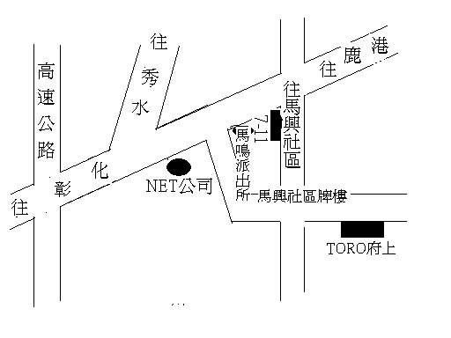
彰鹿路→NET公司→馬鳴派出所→7-11便利商店→右轉馬興社區→馬興社區牌樓→左轉

